- Preliminare
Formule: trasformati in ln i tempi della tol per rendere piu normali i dati. Controllo normaltà e dell'omocedasticità – test levene e poi asimmetria e curtosi superate , non per planning normalità perche c e un effetto tetto (planning minefield effetto tetto)
Descrittive:
sono presenti per molte variabili differenze di genere, di eta e di classe. Per eta essendoci pochi bambini di 5 anni alcune variabili non riportano una differenza tra 5 e 7 ma si tra 6 e 7. Credo sia a causa della potenza statistica.
- Efficacia del training
WM acc del minefield migliora con il training (covariate eta e sesso o classe perche ci sono delle differenze nelle anova precedenti).
Nonostante corsi e wm risultino correlati fortemente e positivamente tra loro, il fatto che solo una risulta migliorata potrebbe essere dovuto sia al fatto che wm acc misura una wm leggermente diversa sia che l’acc e un dato piu sensibile dello span (infatti wm span non e sign) perche considera quanti tentativi ha fatto il partecipante . si potrebbe suggerire di iniziare a prendere l accuratezza come misura oltre allo span per il corsi – e piu accurata?
Il cbt risulta correlato anche al TR di pianificazione del minefield (solo plann, non wm – strano perche in teoria wmp dovrebbe implicare la wm).
- Planning e autonomia
Ci sono delle correlazioni tra abas e brief con :
- WM_ACC correla con abas amb e comscol e poi con brienf avvio.
- Wm_span: abas amb e comscol e vita a scuola
- WM_trial: abas amb e comscol e vita a scuola
- Planning_trial: autocontrollo, soc (spearman)
- Planning_acc: Cura di se autocontrollo e soc, tante correlazioni con brief (spearman). I bambini potrebbero volere forse acciaccare le talpe perche e divertente e non si inibiscono
- Planning_span: correlazioni con diverse scale di brief (spearman)
- Pwm_trial: comscol (spearman)
La tol correlano con planning_te pre e planning trial pre e anche con wm minefield e il cbt f.
Brief -abas con tol e cbt?
Iol cbt correla solo brief _wm (il back), mentre la tol non correla con nessuna delle scale BRIEF (INTERESSANTE).
Tol tempo tot correla con cura di se , tol tr te correla con cura di se e sal sic. Tol accuratezza invece correla con tutto abas tranne sal sic. Cbt anche correla con diverse scale dell’abas.
Regressioni specifiche per le variabili correlate:
- Regressione lineare per WM: inseriti sesso ed eta, ACC predice abas amb e brief avvvio ma non abas scol; span predice solo compscol; trial invece non predice nulla.
- Le regressioni per planning e wm non ho capito come farle visto che sono non parametriche.

Tempi di planning e wmp esclusi perche ci sono troppi missing (i due gruppi diventano sbilanciati)
purtroppo pero ci sono troppi dati mancanti per abas non si puo inserire nel modello lineare misto al massimo dentro alla misure ripetute come covariata ma comunque non cambia il risultato – da capire – ho inserito in linear mixed model tutte le variabili e come covariate una alla volta quelle che correlano con ogni singola variabile cognitiva (= boostrap per le variabili non parametriche). Vedi file lmm in formato long (invece che eta ho dovuto usare classe qui per problema scritto sotto) – questo serve per vedere se le variabili abas e brief moderano l effetto del training
i risultati rimangono inalterati per wm
mettiamo il modello lineare nelle analisi nonostante non ci dia grandi vantaggi o lasciamo le analisi a misure ripetute?
problema classe – eta: nel gruppo 1 ci sono bambini di 5 anni mentre nel gruppo 2 no. Perche all infanzia sono un mix di 6 e 5 anni. Per le analisi quale usiamo? Perche per esempio per i modelli misti eta non la fa inserire come covariata proprio perche uno d due gruppi non ha bambini da 5 anni.

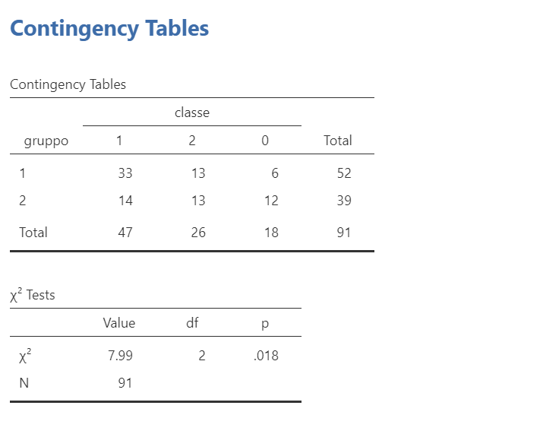
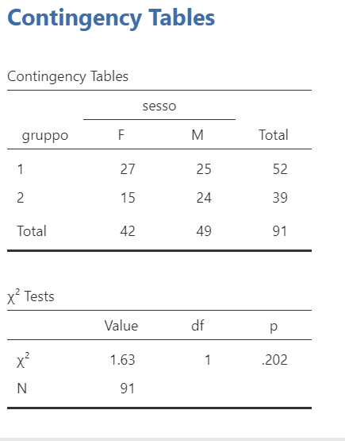
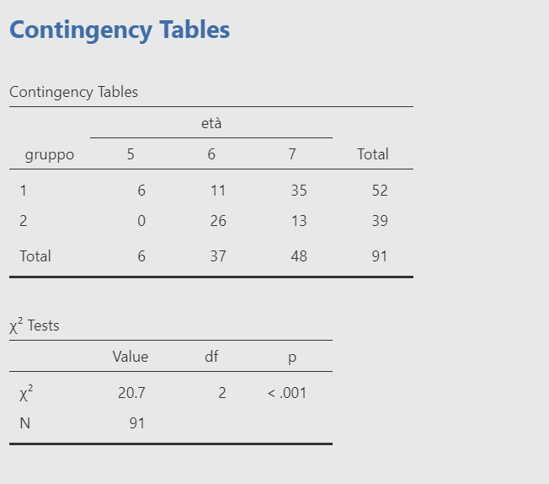

Proviamo i calcoli che ha fatto bocchi et al. 2022
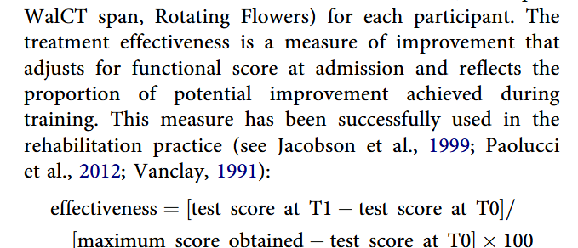
Per fare questo ho bisogno dei punteggi max
Corsi:8
Tol:
planning_span:
pwm_span:
wc_span:
planning_trial
pwn_trial:
wc_trial:

planning_acc
pwm_acc
wc_acc:

Variabili abas e brief in inglese:
ABAS 2
- Communication (comunicazione); 2) Community use (uso dell ambiente); 3) Functional academics (competenze Scolari); 4) Health and safety (salute e sicurezza); 5) Home or school living(vita a scuola); 6) Leisure (gioco-tempolibero); 7) Self-care (curadise); 8) Self-Direction (autocontrollo); 9) Social (socializzazione);
- Concettuale: comunicazione, competenze prescolari/scolastiche, autocontrollo
- Sociale: gioco/tempo libero, socializzazione
- Pratico: cura di sé, vita a casa/scuola, uso dell’ambiente, salute e sicurezza, lavoro

BRIEF 2
- Three indexes (behavioural, emotional, and cognitive).
- The Parent/Teacher form includes an optional ADHD score profile, interpretive text, and DSM-5 ADHD Symptom Checklist. It contains 63 items within nine theoretically and empirically derived and well-validated clinical scales that measure commonly agreed upon domains of executive functioning: Inhibit, Self-Monitor, Shift, Emotional Control, Initiate, Working Memory, Plan/Organize, Task-Monitor, and Organization of Materials.
1. Indice di Regolazione Comportamentale (BRI - Behavioral Regulation Index)
- Inibizione (Inhibit): Capacità di resistere agli impulsi e fermare il proprio comportamento nel momento opportuno.
- Automonitoraggio (Self-Monitor): Capacità di controllare l'effetto del proprio comportamento sugli altri o sulla situazione.
2. Indice di Regolazione Emotiva (ERI - Emotion Regulation Index)
- Shift (Flessibilità): Capacità di spostare l'attenzione, passare da un'attività all'altra o adattarsi a nuove richieste.
- Controllo Emotivo (Emotional Control): Capacità di modulare le risposte emotive in modo proporzionato alla situazione.
3. Indice di Regolazione Cognitiva / Metacognizione (CRI - Cognitive Regulation Index)
- Iniziativa (Initiate): Capacità di iniziare un compito o un'attività senza aiuto esterno.
- Memoria di Lavoro (Working Memory): Capacità di mantenere le informazioni in mente per completare compiti o seguire istruzioni.
- Pianificazione/Organizzazione (Plan/Organize): Capacità di gestire i passaggi necessari per raggiungere un obiettivo (anticipare, pianificare).
- Organizzazione dei Materiali (Organization of Materials): Capacità di mantenere in ordine l'ambiente di lavoro, lo zaino, i libri.
- Monitoraggio del Compito (Task Monitor): Capacità di verificare il proprio lavoro durante o dopo l'esecuzione.

Devo controllare quanto e il punteggio totale MASSIMO di ogni test (miefield me lo deve dire Greta, insieme al fatto che con Greta dobbiamo vedere le mattonelle)
Devo rifare i raven e vedere chi va escluso
Re includere i partecipanti esclusi solo per mancanza di dati perche possono essere usati parzialmente

